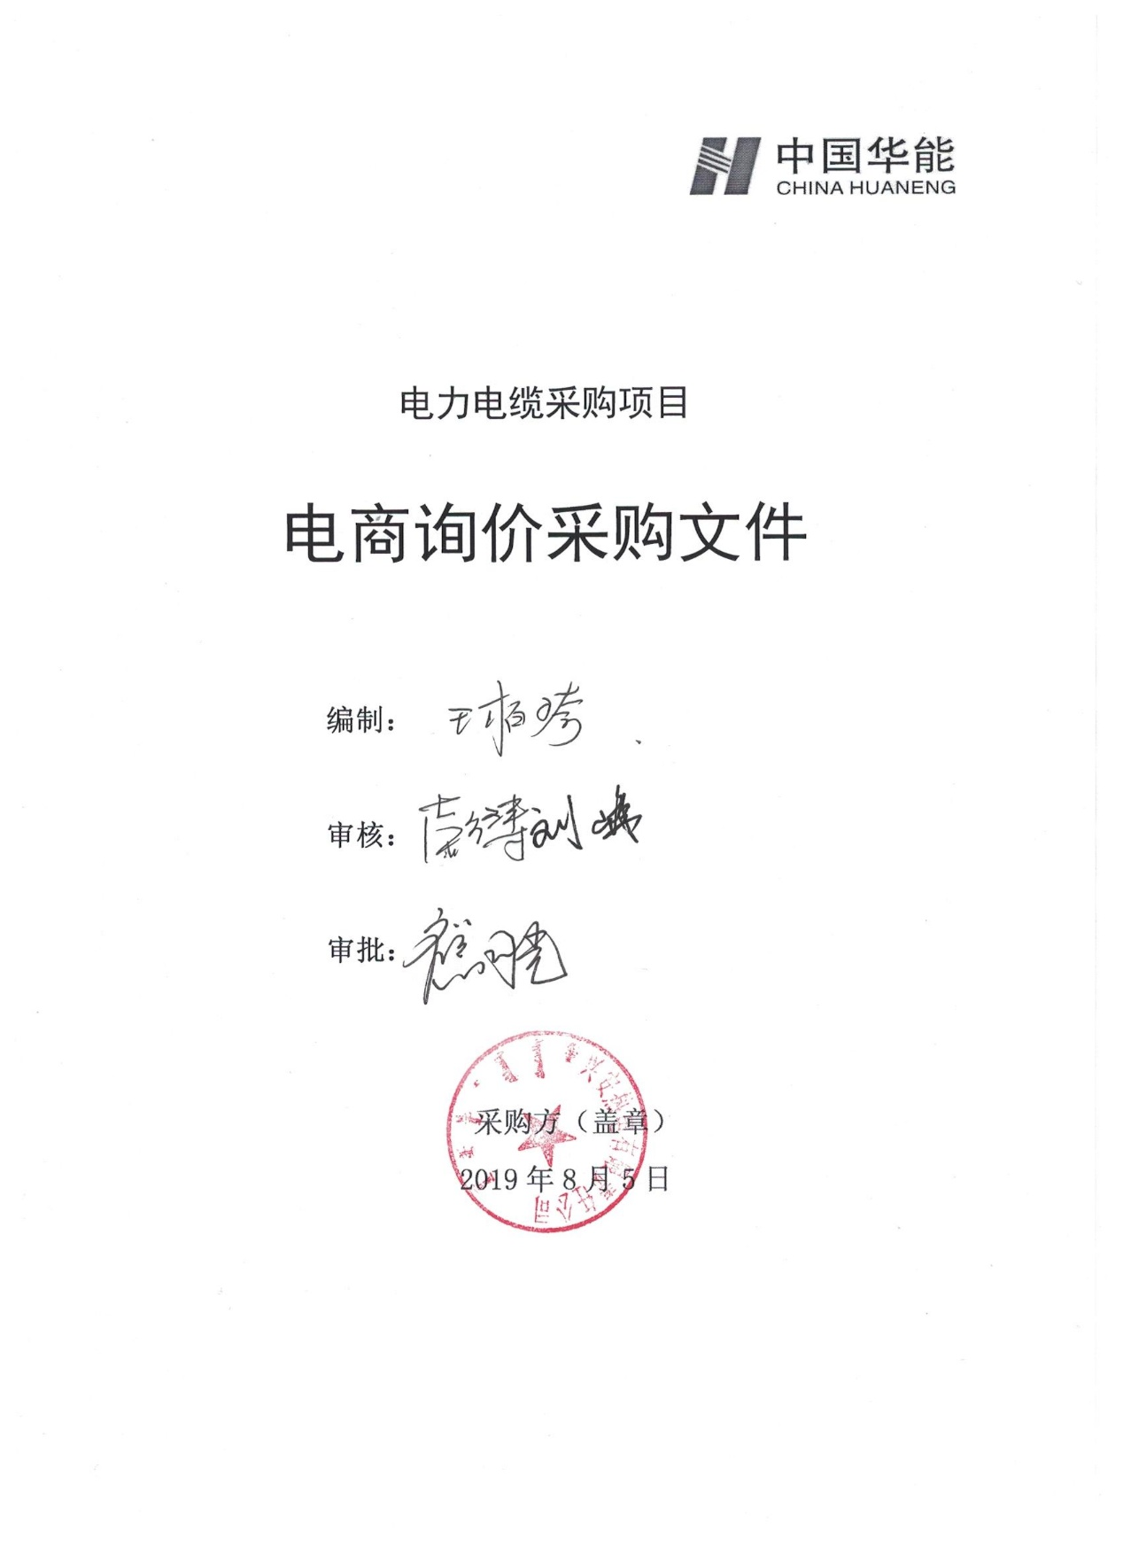

总目录

第一章 供应商须知
第二章 采购项目概况
第三章 供应商资格要求
第四章 技术规范要求

第一章 供应商须知
电力电缆采购项目
电商询价采购文件
条款号 | 条 款 名 称 | 主 要 内 容
1 | 采购名称 | 电力电缆采购项目
2 | 采购单位 | 项目单位：兴安热电有限责任公司
 |  | 地址：内蒙古乌兰浩特市电业路40号
 |  | 联 系 人：王柏琦
 |  | 联系方式：13848387999
 |  | 电商询价：郭杰
3 | 采购范围 | 2800米电力电缆采购
4 | 服务期限 | 签订合同后15天具备发货条件
5 | 询价程序 | (1) 采购方制定询价文件；  (2) 闭环发起电商平台公开询价；  (3) 报价方编制并在线递交盖章签字报价清单；  (4) 采购方确定成交候选人及成交人。
6 | 报价要求 | (1) 报价方必须按照清单分项报价；  (2) 报价必须含运杂费，并注明有效期；  (3) 缺项、漏项或无分项报价视同报价无效；  (4) 只允许通过华能集团电缆资格预审合格供应商报价  (5) 如果供应商随意参与报价，将纳入考核。
7 | 电子报价文件递交截止时间 | 系统询价截止日期时间止
 | 电子报价文件递交方式 | 报价人通过中国华能集团公司电子商务平台在规定日期内进行线上报价并编制上传报价清单（签字、盖章）扫描件。
8 | 报价评价原则 | 经评审最低价法
9 | 合同主要条款 | (1) 合同范围；  (2) 合同价格；  (3) 合同后付款；  (4) 服务期；  (5) 其他内容

第二章 采购项目概况

1、项目起止时间：2019年8月，合同签订后7天具备发货条件。
2、项目所在地点:内蒙古自治区乌兰浩特市。
3、项目说明：本工程为兴安热电有限责任公司换热站变压器试验维护及低压电器设备检修项目。对胜利站、清华园站等4座换热站变压器做预防性试验，经过统计后需520米电力电缆。
4、环境因素：厂址海拔标高263.6米，室外环境温度：极端最高40℃，极端最低-37℃，年降水量：442.6毫米。

第三章 供应商资格要求

一、通用条款
1.供应商营业执照经营范围必须与项目相符合；
2.具有良好的银行资信和商业信誉，未处于财产被接管、冻结、破产状态，未处于有关禁止经营的行政处罚期间；
3.单位负责人为同一人或者存在控股、管理关系的不同单位，不得同时参加此次报价；
4.不得处于行政区域内有关禁止经营的行政处罚期间内。
二、专用条款
1.仅限华能集团2019年度电力电缆资格预审通过供应商报价。

第四章 技术规范要求
（一）、工程服务需求清单一览表
供货范围见下表：
序号 | 物料编码 | 物料描述 | 技术参数 | 数量 | 单位 | 报价方 |  | 交货时间 | 交货地点 | ……
 |  |  |  |  |  | 含税报单价 | 含税报总价
1 |  | 电力电缆 | VV 3×25+1×16 | 300 | M |  |  |  | 乌兰浩特市第二热电厂
2 |  | 电力电缆 | VV 3×6+1×4 | 500 | M |  |  |  | 乌兰浩特市第二热电厂
3 |  | 电力电缆 | VV22 3×10+1×6 | 300 | M |  |  |  | 乌兰浩特市第二热电厂
4 |  | 电力电缆 | ZRC-YJV22-1KV 3×25+1×16 | 300 | M |  |  |  | 乌兰浩特市第二热电厂
5 |  | 电力电缆 | ZRC-YJV22-1KV 3×70+1×35 | 80 | M |  |  |  | 乌兰浩特市第二热电厂
6 |  | 电力电缆 | ZRC-YJV22-1KV 3×70+1×35 | 220 | M |  |  |  | 乌兰浩特市第二热电厂
7 |  | 电力电缆 | VV-1KV 3×10+1×6 | 400 | M |  |  |  | 乌兰浩特市第二热电厂
8 |  | 电力电缆 | ZR-YJV22-0.6/1KV 3×6+1×4 | 300 | M |  |  |  | 乌兰浩特市第二热电厂
9 |  | 电力电缆 | VV 3×16+1×10 | 400 | M |  |  |  | 乌兰浩特市第二热电厂
合 计
- 、技术要求
1、要求
断路器制造及检验标准如下：
《电线电缆绝缘厚度测定方法》GB2951.2
《电线电缆护套厚度测量方法》GB2951.3
《电线电缆弯曲试验方法》GB2951.23
《电线电缆导电线芯直流电阻试验方法》GB3048.4
《电线电缆绝缘电阻试验方法检流计比较法》GB3048.5
《电线电缆绝缘电阻试验方法电压电流法》GB3048.6
《电线电缆交流电压试验方法》GB3048.8
（三）、服务
1 技术文件
在合同签署后，投标方应向招标方提供下述的资料。
- 合格证。
- 产品说明书。
- 产品装箱单。
2 相关要求
供货商现场服务人员的目的是使所供货物安全、正常投运。供货商要派合格的现场服务人员。在投标阶段应提供包括服务人月数的现场服务计划表（格式）。如果此人月数不能满足工程需要，供货商要追加人月数，且不发生费用。
3.售后服务
该电力电缆质保期为二个采暖期，并不少于货物到现场后24个月。在质保期内，如确因供方制造质量问题供方无偿进行更换及维修，并重新计算质保期。
4、质量保证
在保质期内产品出现非人为性故障，投标方应无偿给予维修或更换。
设备运到招标方指定送货地点后，招标方要组织相关人员，按本招标文件及相关标准进行整体验收，对不合要求的产品有权予以退货。
（请下载电力电缆投标报价单填报明细附表，附后。）

电力电缆投标报价单

报价币种：人民币 单位:元
序号 | 物料编码 | 物料描述 | 技术参数 | 数量 | 单位 | 报价方 |  | 交货时间 | 交货地点 | ……
 |  |  |  |  |  | 含税报单价（13%） | 含税报总价（13%）
 |  | 电力电缆 | VV 3×25+1×16 | 300 | M
 |  | 电力电缆 | VV 3×6+1×4 | 500 | M
 |  | 电力电缆 | VV22 3×10+1×6 | 300 | M
 |  | 电力电缆 | ZRC-YJV22-1KV 3×25+1×16 | 300 | M
 |  | 电力电缆 | ZRC-YJV22-1KV 3×70+1×35 | 80 | M
 |  | 电力电缆 | ZRC-YJV22-1KV 3×70+1×35 | 220 | M
 |  | 电力电缆 | VV-1KV 3×10+1×6 | 400 | M
 |  | 电力电缆 | ZR-YJV22-0.6/1KV 3×6+1×4 | 300 | M
 |  | 电力电缆 | VV 3×16+1×10 | 400 | M
价税合计 |  |  |  |  |  | （大写）： （小写）：

投标单位名称（盖章）：

法人签字：

